Übung – Remotedesktop in Windows 7 und Vista

1. Einführung

In dieser Übung stellen Sie eine Remote-Verbindung zu einem anderen Computer mit Windows 7 oder Vista her.

1. Empfohlene Geräte

Die folgenden Geräte sind für diese Übung erforderlich:

* Zwei Computer mit Windows 7 oder Vista, die mit einem LAN verbunden sind.
* Die beiden Computer müssen Teil der gleichen Arbeitsgruppe sein und sich im selben Subnetz befinden.
  1. Aktivieren von Remotedesktopverbindungen auf PC 2
     1. Melden Sie sich bei PC 2 als Mitglied der Adminstratorgruppe an. Fragen Sie Ihren Kursleiter nach dem Benutzernamen und dem Kennwort.

**Hinweis**: Das Benutzerkonto muss über ein Kennwort für den Remote-Zugriff auf PC 2 verfügen.

* + 1. Klicken Sie auf **Systemsteuerung > System > Remoteeinstellungen**.

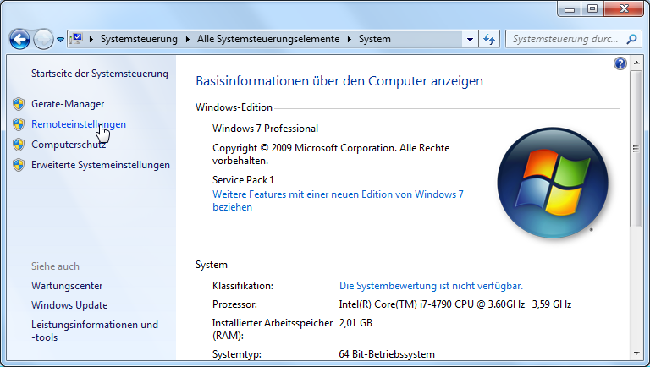

* + 1. Wählen Sie im Bereich „Remotedesktop“ des Fensters „Systemeigenschaften“ die Schaltfläche **Verbindungen nur von Computern zulassen, auf denen Remotedesktop mit Authentifizierung auf Netzwerkebene ausgeführt wird (höhere Sicherheit).**
    2. Wenn eine Warnmeldung angezeigt wird, dass der Computer so eingestellt ist, dass er in den Ruhemodus wechselt, klicken Sie auf den Link **Energieoptionen**.

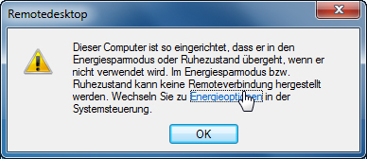

* + 1. Der Bildschirm **Wählen Sie einen Energiesparplan aus** wird angezeigt. Klicken Sie auf **Energiesparplaneinstellungen ändern** und wählen in den Dropdown-Feldern „Bildschirm ausschalten“ und „Energiesparmodus nach“ die Option **Nie** aus. Klicken Sie auf **Änderungen speichern**.

**Hinweis**: Wenn Sie die Einstellungen nicht ändern können, müssen Sie möglicherweise auf **Zurzeit nicht verfügbare Einstellungen ändern** klicken, um die Einstellungen zu bearbeiten.

**Hinweis**: Dieser Bildschirm kann auch durch Klicken auf **Systemsteuerung > Energiesparoptionen > Energiesparmodus ändern** geöffnet werden.

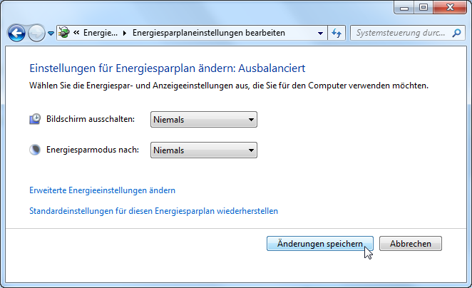

* + 1. Klicken Sie auf **OK**, um die Warnmeldung zu schließen, wenn diese angezeigt wird.
    2. Klicken Sie im Fenster **Systemeigenschaften** auf **Benutzer auswählen**.

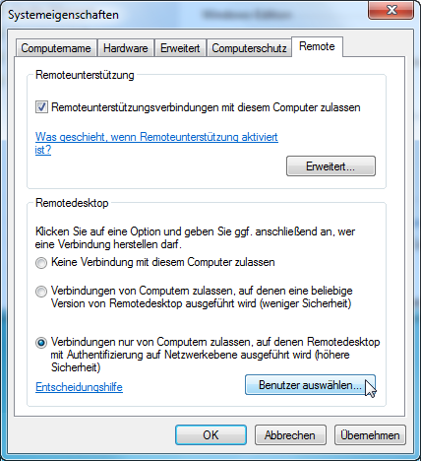

* + 1. Das Fenster **Remotedesktopbenutzer** wird geöffnet.

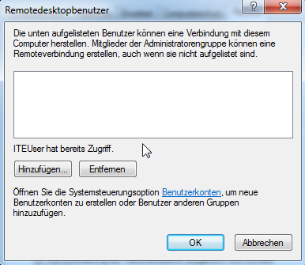

Welcher Benutzer hat bereits Remote-Zugriff?

__________________________________________________________________________________

* + 1. Da Sie dieses Konto verwenden, um Remote-Zugriff zu erhalten, müssen Sie keine Benutzer hinzufügen. Klicken Sie auf **Abbrechen**.
    2. Klicken Sie auf **OK**, um die Änderungen zu übernehmen und das Fenster **Systemeigenschaften** zu schließen.

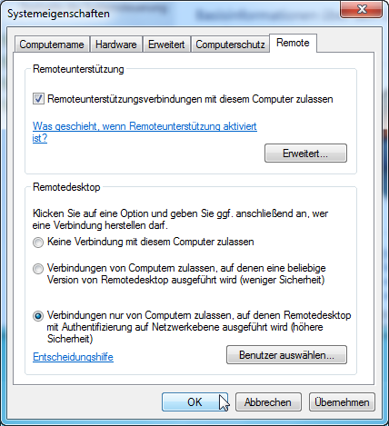

* 1. Überprüfen der Firewall-Einstellungen auf PC 2
     1. Klicken Sie auf **Systemsteuerung > Windows-Firewall > Windows-Firewall ein- oder ausschalten**.

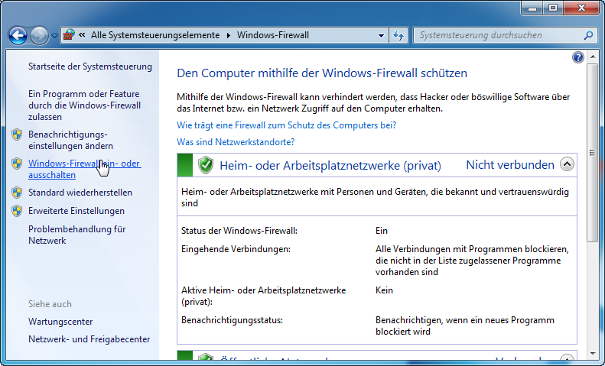

* + 1. Überprüfen Sie, ob die Optionsfelder **Windows-Firewall aktivieren** für private und öffentliche Netzwerke ausgewählt sind. Ist dies nicht der Fall, wählen Sie **Windows-Firewall aktivieren** aus und klicken dann auf **OK**.

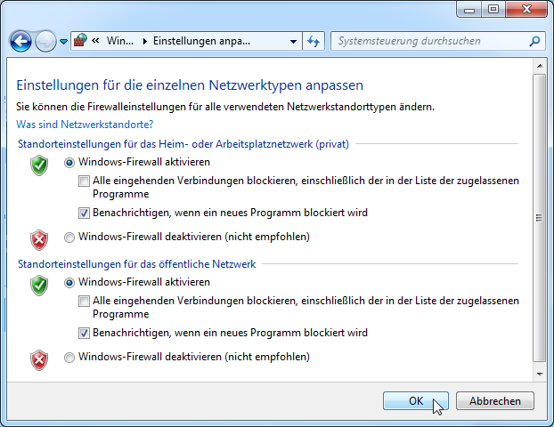

**Hinweis**: In Windows Vista gibt es nur die Option, die Firewall zu aktivieren oder zu deaktivieren. Vergewissern Sie sich, dass das Optionsfeld **Ein (empfohlen)** ausgewählt ist.

* 1. Ermitteln der IPv4-Adresse von PC 2
     1. Klicken Sie auf **Start**, geben Sie **command prompt** ein und drücken die **Eingabetaste**, um das Fenster **Eingabeaufforderung** zu öffnen.

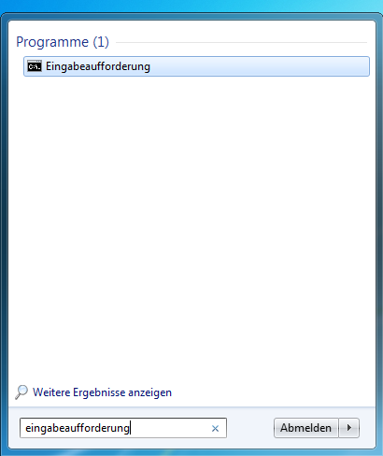

* + 1. Geben Sie **ipconfig** an der Eingabeaufforderung im Fenster **Eingabeaufforderung** ein und drücken dann die **Eingabetaste**.

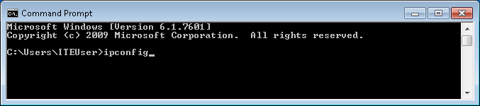

* + 1. Sie benötigen die IPv4-Adresse von PC 2, um Schritt 4 abzuschließen. Die Adresse finden Sie in der Ausgabe des Befehls **ipconfig**. Sie befindet sich unter der Überschrift **Ethernet adapter Local Area Connection** (Ethernetadapter-LAN-Verbindung) rechts in der Reihe **IPv4 Address** (IP4-Adresse).

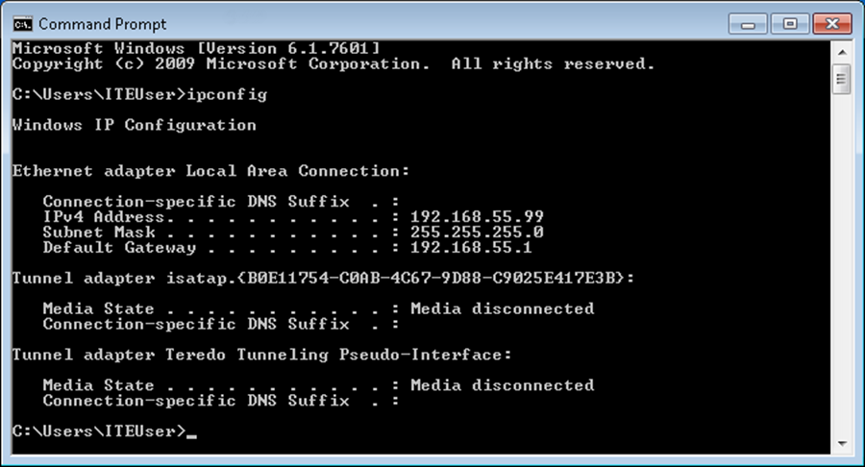

Wie lautet die IPv4-Adresse von PC 2?

__________________________________________________________________________________

* + 1. Schließen Sie alle geöffneten Fenster und melden sich bei PC 2 ab.
  1. Verwenden der Remotedesktopverbindung auf PC 1 für den Remote-Zugriff auf PC 2
     1. Melden Sie sich bei PC 1 als Administrator oder Mitglied der Adminstratorgruppe an. Fragen Sie Ihren Kursleiter nach dem Benutzernamen und dem Kennwort.
     2. Klicken Sie auf **Start > Alle Programme > Zubehör > Remotedesktopverbindung.**

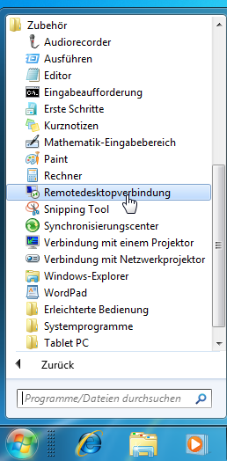

* + 1. Das Fenster **Remotedesktopverbindung** wird geöffnet. Geben Sie die IPv4-Adresse von PC 2 in das Feld „Computer“ ein und klicken auf **Verbinden**.

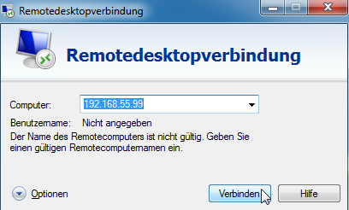

* + 1. Das Fenster Windows-Sicherheit wird geöffnet. Geben Sie denselben Benutzernamen und dasselbe Kennwort ein, den bzw. das Sie für die Anmeldung bei PC 2 in Schritt 1 verwendet haben. Klicken Sie auf **OK**.

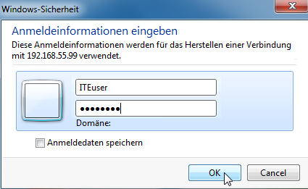

* + 1. Klicken Sie auf **Ja**, um die Verbindung zuzulassen.

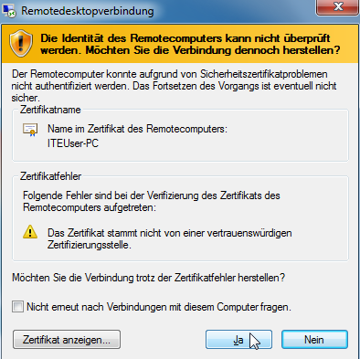

* + 1. Der Desktop ändert sich und eine Leiste mit der IPv4-Adresse von PC 2 wird oben auf dem Bildschirm angezeigt.



Was zeigt die Leiste oben am Desktop an?

__________________________________________________________________________________

* 1. Überprüfen der Remote-Verbindung mit PC 2
     1. Klicken Sie auf **Start** und geben **command prompt** ein, um das Fenster **Eingabeaufforderung** zu öffnen.

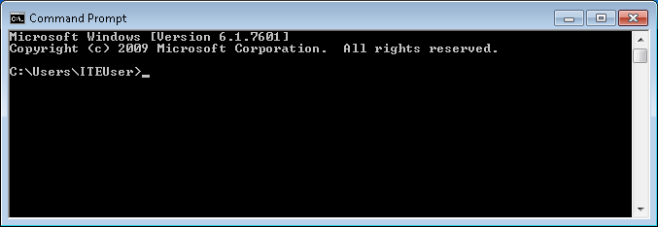

* + 1. Geben Sie an der Eingabeaufforderung **ipconfig** ein und drücken die **Eingabetaste**, um die IP-Adresse des PCs anzuzeigen.



Vergleichen Sie die angezeigte IP-Adresse mit der IP-Adresse von PC 2, die Sie am Ende von Schritt 3 notiert haben.

Sind die IP-Adressen gleich?

__________________________________________________________________________________

* + 1. Klicken Sie auf die Schaltfläche **Minimieren** auf der Leiste **Remotedesktopverbindung** oben auf dem Bildschirm.

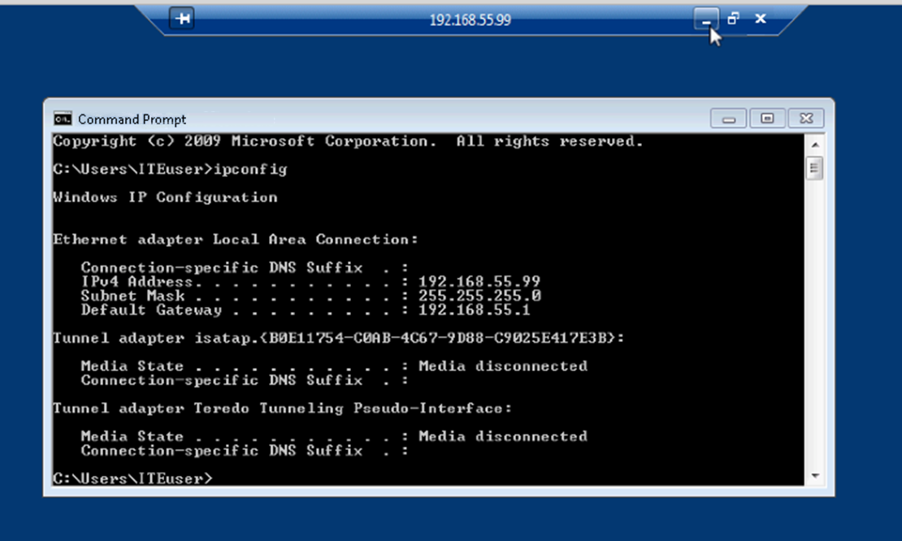

Was passiert mit dem Desktop?

__________________________________________________________________________________

__________________________________________________________________________________

* 1. Verbindungsversuch für eine zweite Remotedesktopverbindung mit PC 2

Wenn Sie über eine Remotedesktopverbindung eine Verbindung mit einem Remote-PC herstellen und sich bei diesem PC mit einem lokalen Benutzernamen und Kennwort anmelden, funktioniert alles, als ob Sie lokal bei dem PC angemeldet wären. Das Problem ist, dass nur jeweils ein Benutzer bei einem Windows-PC angemeldet sein kann. Wenn sich ein Benutzer bei einem Remote-Windows-PC per Remotedesktopverbindung anmeldet, wird ein anderer Benutzer, der sich per Remotedesktopverbindung angemeldet hat oder ein lokaler Benutzer abgemeldet.

* + 1. Klicken Sie auf PC 1 bei minimierter Remotedesktop-Verbindungssitzung mit PC 2 auf **Start > Alle Programme > Zubehör > Remotedesktopverbindung**.
    2. Richten Sie eine zweite Remotedesktop-Verbindungssitzung mit PC 2 ein, indem Sie erneut die IPv4-Adresse von PC 2 in das Computerfeld eingeben und auf **Verbinden** klicken.



* + 1. Wenn das Fenster **Windows-Sicherheit** geöffnet wird, geben Sie den Benutzernamen und das Kennwort für PC 2 ein und klicken auf **OK**.



* + 1. Minimieren Sie die zweite Remotedesktop-Verbindungssitzung, indem Sie auf die Schaltfläche **Minimieren** auf der Leiste der Remotedesktopverbindung oben auf dem Bildschirm klicken.



* + 1. Lesen Sie die Remotedesktop-Verbindungsmeldung, die auf dem Desktop von PC 1 angezeigt wird und klicken auf **OK**.

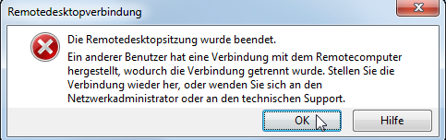

Welche Remotedesktop-Verbindungssitzung wurde beendet? Warum?

__________________________________________________________________________________

__________________________________________________________________________________

__________________________________________________________________________________

* + 1. Maximieren Sie die Remotedesktop-Verbindungssitzung mit PC 2. Klicken Sie auf das Symbol **Remotedesktopverbindung** in der Taskleiste von **PC 1**.

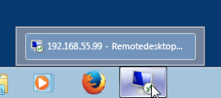

* + 1. Sie sollten die Remotedesktop-Verbindungsleiste sehen, welche die IPv4-Adresse von PC 2 oben auf dem Bildschirm anzeigt. Klicken Sie auf **Start > Abmelden**, um sich bei PC 2 abzumelden und die Remotedesktop-Verbindungssitzung zu beenden.

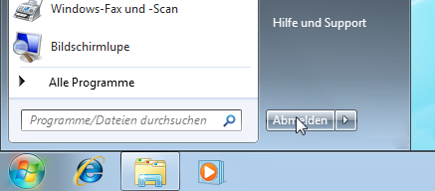

* + 1. Schließen Sie alle geöffneten Fenster auf PC 1.

1. Überlegung
   1. Was geschieht mit einem lokalen Benutzer, der bei PC 2 angemeldet ist, wenn sich ein Remote-Benutzer per Remotedesktopverbindung bei PC 2 anmeldet?

_______________________________________________________________________________________

_______________________________________________________________________________________

* 1. Warum sollte ein IT-Administrator Remotedesktopverbindungen einsetzen?

_______________________________________________________________________________________

_______________________________________________________________________________________

_______________________________________________________________________________________